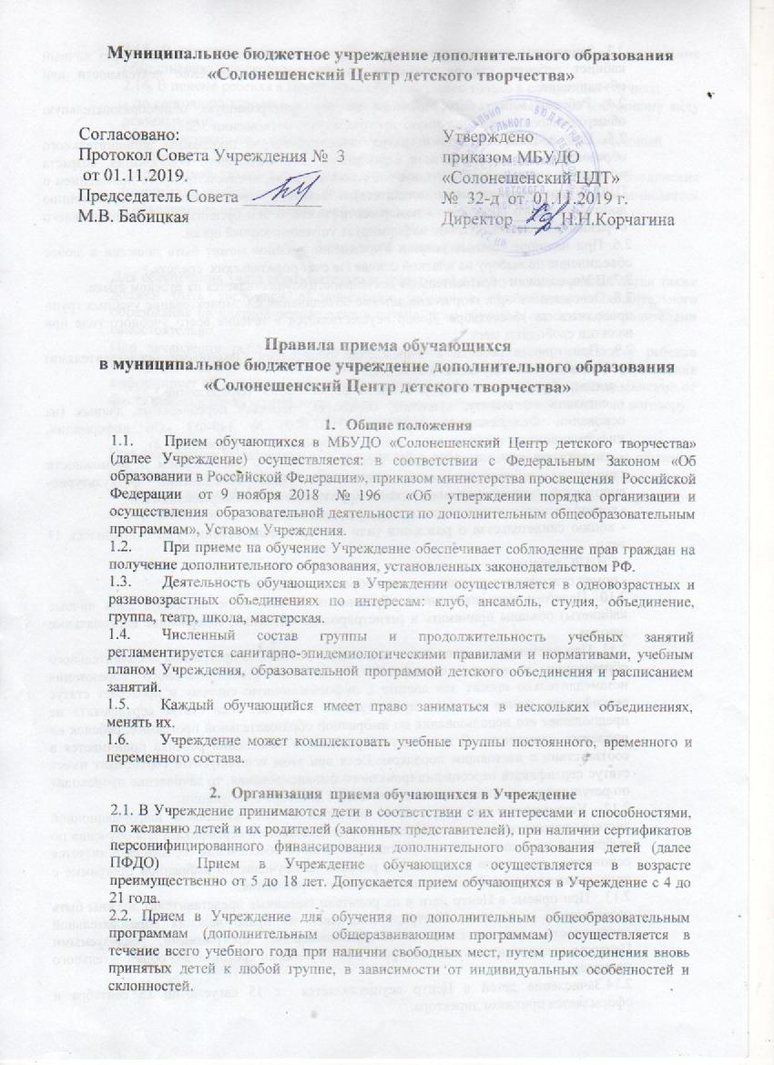

2.3. Зачисление осуществляется через портал ПФДО Алтайского края, через личный кабинет ребенка, где он выбирает то или иное направление деятельности или объединение.
2.4. Ребенок может быть зачислен на сертифицированную, общеобразовательную общеразвивающую или значимую программу (в соотношении 3/3/3)
2.5. При достижении детьми, ранее зачисленными на программы дополнительного образования без использования сертификата дополнительного образования, возраста получения сертификата дополнительного образования, предусмотренного положением о ПДО (наименование муниципалитета), Заявитель предоставляет в организацию дополнительного образования номер сертификата, о чем организация дополнительного образования незамедлительно информирует уполномоченный орган.
2.6. При наличии платных услуг в Учреждении ребёнок может быть зачислен в любое объединение по выбору на платной основе (за счет родительских средств.)
2.7. В Учреждении образовательная деятельность осуществляется на русском языке.
2.8. Основной набор в творческие детские объединения и комплектование учебных групп проводится до 15 сентября. Добор осуществляется в течение всего учебного года при наличии свободных мест.
2.9. При приеме ребенка в Учреждение родителями (законными представителями) предоставляются следующие документы:
- заявление установленной формы или по форме ПФДО (Приложение 1,2);
- согласие на защиту, хранение, обработку, передачу персональных данных (на основании Федерального закона от 27.07.2006 № 149-ФЗ «Об информации, информационных технологиях о защите информации» (приложение 3,4);
- справка от врача о состоянии здоровья ребенка с заключением о возможности заниматься избранным видом деятельности (для объединений физкультурно-спортивной, туристско-краеведческой и хореографической направленностей);
- копию паспорта родителя (законного представителя);
- копию свидетельства о рождении (или паспорта, если ребенку уже исполнилось 14 лет);
- СНИЛС ребенка;
- номер сертификата дополнительного образования ребенка.
2.10. Педагоги дополнительного образования (в том числе используя свои личные кабинеты) обязаны принимать и регистрировать заявления, содержащие персональные данные.
2.11. При поступлении заявления о зачислении ребенка на программы дополнительного образования и номера сертификата организация дополнительного образования незамедлительно вносит эти данные в информационную систему и проверяет статус сертификата, номер которого предоставлен. В случае, если статус сертификата не предполагает его использования по выбранной образовательной программе, ребенок не подлежит зачислению. В ином случае решение о зачислении ребенка принимается в соответствии с настоящим порядком. Если при этом используемый сертификат имеет статус сертификата персонифицированного финансирования, то зачисление происходит по результатам заключения соответствующего договора об обучении.
2.12. Установление по результатам проверки с использованием информационной системы невозможности использования предоставленного сертификата для обучения по выбранной программе либо отсутствие доступного обеспечения сертификата является основанием для отказа в зачислении ребѐнка на обучение по выбранной программе с использованием сертификата дополнительного образования.
2.13. При приеме в Центр дети и их родители (законные представители) должны быть ознакомлены с Уставом Центра, лицензией на право ведения образовательной деятельности, дополнительными общеразвивающими программами, реализуемыми Центром, и другими документами, регламентирующими организацию образовательного процесса.
2.14.Зачисление детей в Центр осуществляется с 15 августа по 15 сентября и оформляется приказом директора.
2.15. В течение учебного года обучающиеся имеют право на занятия в нескольких объединениях, переходить в другие объединения.
2.16. В приеме ребенка в Центр может быть отказано только в следующих случаях:
- по состоянию здоровья, которое не позволяет ребенку обучаться по избранному виду деятельности;
- по возрастному несоответствию по избранной дополнительной общеразвивающей
программе;
- при полной укомплектованности учебных групп избранного детского объединения (отсутствии свободных мест). В данном случае ребѐнок ставится в резерв, и зачисляется в объединение при появлении свободного места.

- Зачисление на платной основе
Для обеспечения учета образовательных траекторий детей уполномоченный орган также должен быть уведомлен о зачислении ребенка в организацию дополнительного образования на платной основе даже в случае, если обучение оплачивается родителями самостоятельно.
При зачислении ребенка на обучение на платной основе при наличии у ребенка сертификата дополнительного образования организация дополнительного образования информирует об указанном заявлении на обучение уполномоченный орган независимо от факта использования сертификата дополнительного образования для оплаты по договору.
- Отчисление обучающихся.

При завершении образовательных отношений с ребенком, использующим для обучения сертификат дополнительного образования организация дополнительного образования в течение 1 рабочего дня информирует об этом уполномоченный орган посредством информационной системы или иным способом.

Приложение 1
Директору МБУДО «Солонешенский ЦДТ»
Корчагиной Н.Н.

ЗАЯВЛЕНИЕ О ПРЕДОСТАВЛЕНИИ СЕРТИФИКАТА ДОПОЛНИТЕЛЬНОГО ОБРАЗОВАНИЯ И РЕГИСТРАЦИИ В РЕЕСТРЕ СЕРТИФИКАТОВ ДОПОЛНИТЕЛЬНОГО ОБРАЗОВАНИЯ

Прошу зарегистрировать указанного ниже ребенка, родителем (законным представителем) которого я являюсь, в реестре сертификатов дополнительного образования муниципального образования «Солонешенский район»

Сведения о ребенке, которому предоставляется сертификат
Фамилия, Имя, Отчество ребенка
Серия и номер документа
Дата рождения ребенка
Место (адрес) регистрации ребенка
Место (адрес) проживания ребенка
СНИЛС

Прошу предоставить сертификат дополнительного образования, предусмотренного для следующей категории детей: дети в возрасте от 5 до 18 лет
Сведения о Заявителе (родителе, законом представителе):
Фамилия, Имя, Отчество заявителя
Родство (мать, отец, опекун)
Контактная информация (моб. телефон, эл. почта)
Место (адрес) регистрации заявителя
Место (адрес) проживания заявителя

С условиями предоставления, использования, прекращения действия сертификата дополнительного образования, а также Правилами персонифицированного финансирования дополнительного образования детей ознакомлен.
Обязуюсь уведомлять уполномоченную организацию МБУДО «Солонешенский ЦДТ» посредством личного обращения об изменениях предоставленных сведений не позднее чем через 20 рабочих дней после соответствующих изменений.
____ __ноября____________2019_____года ____________________/___
подпись заявителя расшифровка
В соответствии с требованиями статьи 9 Федерального закона от 27.07.2006 г. №152-ФЗ «О персональных данных» подтверждаю свое согласие на обработку моих персональных данных и персональных данных моего ребенка, указанных в настоящем заявлении, в целях обеспечения организации персонифицированного учета. Предоставляю право осуществлять все действия (операции) с моими персональными данными и персональными данными моего ребенка, включая сбор, систематизацию, накопление, хранение, обновление, использование, обезличивание, передачу (предоставление, доступ), блокирование, удаление, уничтожение.
____ _ноября_____________2019_____года ____________________/____ ____________________/
подпись заявителя расшифровка
Сведения, указанные заявителем в заявлении, подтверждены соответствующими документами.
__________________________/________________________/
подпись должностного лица расшифровка

_ _ _ _ _ _ _ _ _ _ _ _ _ _ _ _ _ _ _ _ _ _ _ _ _ _ линия отрыва_ _ _ _ _ _ _ _ _ _ _ _ _ _ _ _ _ _ _ _
Заявление о предоставлении сертификата дополнительного образования и регистрации в реестре сертификатов дополнительного образования № ___________ получено.
____ ноября_____________ 2019 года ________________________/________________________/

Приложение 2

Директору МБУДО «Солонешенский ЦДТ»
_____________________________________

ЗАЯВЛЕНИЕ О ПРЕДОСТАВЛЕНИИ СЕРТИФИКАТА ДОПОЛНИТЕЛЬНОГО ОБРАЗОВАНИЯ И РЕГИСТРАЦИИ В РЕЕСТРЕ СЕРТИФИКАТОВ ДОПОЛНИТЕЛЬНОГО ОБРАЗОВАНИЯ

Прошу зарегистрировать меня в реестре сертификатов дополнительного образования
Сведения о Заявителе, которому предоставляется сертификат:
Фамилия, имя, отчество ребенка
Вид, серия и номер документа удостоверяющего личность
Дата рождения
Место (адрес) проживания ребенка
Контактная информация (Телефон, адрес электронной почты)

Прошу предоставить сертификат дополнительного образования, предусмотренного для следующей категории детей: дети в возрасте от 5 до 18 лет.
С условиями предоставления, использования, прекращения действия сертификата
дополнительного образования, а также Правилами персонифицированного финансирования дополнительного образования детей ознакомлен.
Обязуюсь уведомлять уполномоченный орган, МБУДО «Солонешенский ЦДТ»
посредством личного обращения об изменениях предоставленных сведений не позднее чем через 20 рабочих дней после соответствующих изменений.
В соответствии с требованиями статьи 9 Федерального закона от 27.07.2006 г. № 152-ФЗ «О персональных данных» подтверждаю свое согласие на обработку моих персональных данных (Приложение 1 к настоящему заявлению)
_____________ ____ ____________________ «____» ________________ 20___
( подпись) (расшифровка подписи)

Сведения, указанные заявителем в заявлении, подтверждены соответствующими документами.
____________________/________________________
подпись должностного лица расшифровка

_ _ _ _ _ _ _ _ _ _ _ _ _ _ _ _ _ _ _ _ _ _ _ _ _ _ _ линия отрыва_ _ _ _ _ _ _ _ _
Заявление о предоставлении сертификата дополнительного образования и регистрации в реестре сертификатов дополнительного образования №_______________получено.
____ ______________ 20_____года
_______________________/________________________/
подпись должностного лица расшифровка

Приложение № 3

Согласие обучающегося, родителя (законного представителя)
на персональных данных
Я,_______________________________________________________________________ законный представитель (кем приходится обучающемуся) обучающегося _______________________________________________________
Проживающего по адресу: ___________________________________________________
В соответствии с Федеральным законом от 27.07.2006 №152-ФЗ «О персональных данных» даю согласие МБУ ДО «Солонешенский ЦДТ» располагающемуся по адресу: 659690, Алтайский край, Солонешенский район, с. Солонешное, ул. Красноармейская, 17 (далее Учреждение) на обработку (с использованием средств автоматизации или без использованиях таких средств) сведений, содержащих персональные данные субъекта о:
Фамилии, имени, отчестве, дате и месте рождения, адрес места жительства, паспортных данных, данных свидетельства о рождении, номере страхового свидетельства обязательного пенсионного страхования, ИНН, сведения о состоянии здоровья, контактном телефоне, составе семьи, социальных льготах, данных о достижениях и наградах, данных об опек, результатах учебной деятельности, данных о посещаемости, месте обучения, фото и видео материалах с участием субъекта персональных данных.
Выше указанные сведения о персональных данных представлены Учреждению с целью использования при оказании услуг образовательной деятельности, проведения мероприятий в соответствии с уставной деятельностью Учреждения.
Я даю согласие на передачу персональных данных:
Ответственному за организацию обработки персональных данных в Учреждении, а также в архив для хранения и на сайт Учреждения.
В следующие организации Учреждения:
АИС «Сетевой регион. Образование» и другие информационные системы;
Министерство образования и науки Алтайского края, его подразделениям и медицинским учреждениям; туристическим и транспортным компаниям
Я даю согласие на хранение в Учреждении следующих копий документов, содержащих персональные данные субъекта: копию свидетельства о рождении, копии паспорта, копии ИНН, СНИЛС.
Я даю согласие на формирование общедоступных источников информации (списки, публикации в СМИ, на сайте Учреждения и т.п.) содержащих персональные данные субъекта: ФИО, дата рождения, возраст, творческое объединение, образовательная организация (детский сад, школа, лицей и т.д.)
Со всеми указанными в п. 1 сведениями могут быть совершены следующие действия: сбор, систематизация, накопление, хранение, уточнение) обновление, изменение) использование, распространение, обезличивание, блокирование, уничтожение.
Я утверждаю, что ознакомлен (а) с Положением о защите, хранении, обработке и передаче персональных данных работников и обучающихся образовательных организаций №130 от 23 октября 2014 года
Согласие вступает в силу со дня его подписания и действует в течение неопределенного срока.
Согласие может быть отозвано мною в любое время на основании моего письменного заявления.
Информация для контактов________________________________
«__» _______________ 20__ г. ___________________________________________________
(подпись) ФИО

Приложение № 4

СОГЛАСИЕ
несовершеннолетнего, достигшего возраста 14 лет
на обработку персональных данных
Я,
_____________________________________________________________________________,
(Фамилия, Имя, Отчество (последнее - при наличии)
зарегистрированный(-ая) по адресу:___________________________________________
_____________________________________________________________________________
(вид документа, удостоверяющего личность, серия, номер, кем выдан, дата выдачи)
_________________________________________________________________________________________________________________________________________________________
_____________________________________________________________________________
(далее – «Заявитель»),
В соответствии с Федеральным законом от 27.07.2006 №152-ФЗ «О персональных данных» даю согласие МБУ ДО «Солонешенский ЦДТ» располагающемуся по адресу: 659690, Алтайский край, Солонешенский район, с. Солонешное, ул. Красноармейская, 17 (далее Учреждение) на обработку (с использованием средств автоматизации или без использованиях таких средств) сведений, содержащих персональные данные субъекта о:
Фамилии, имени, отчестве, дате и месте рождения, адрес места жительства, паспортных данных, данных свидетельства о рождении, номере страхового свидетельства обязательного пенсионного страхования, ИНН, сведения о состоянии здоровья, контактном телефоне, составе семьи, социальных льготах, данных о достижениях и наградах, данных об опек, результатах учебной деятельности, данных о посещаемости, месте обучения, фото и видео материалах с участием субъекта персональных данных.
Выше указанные сведения о персональных данных представлены Учреждению с целью использования при оказании услуг образовательной деятельности, проведения мероприятий в соответствии с уставной деятельностью Учреждения.
Я даю согласие на передачу персональных данных:
Ответственному за организацию обработки персональных данных в Учреждении, а также в архив для хранения и на сайт Учреждения.
В следующие организации Учреждения:
АИС «Сетевой регион. Образование» и другие информационные системы;
Министерство образования и науки Алтайского края, его подразделениям и медицинским учреждениям; туристическим и транспортным компаниям
Я даю согласие на хранение в Учреждении следующих копий документов, содержащих персональные данные субъекта: копию свидетельства о рождении, копии паспорта, копии ИНН, СНИЛС.
Я даю согласие на формирование общедоступных источников информации (списки, публикации в СМИ, на сайте Учреждения и т.п.) содержащих персональные данные субъекта: ФИО, дата рождения, возраст, творческое объединение, образовательная организация (детский сад, школа, лицей и т.д.)
Со всеми указанными в п. 1 сведениями могут быть совершены следующие действия: сбор, систематизация, накопление, хранение, уточнение) обновление, изменение) использование, распространение, обезличивание, блокирование, уничтожение.
Я утверждаю, что ознакомлен (а) с Положением о защите, хранении, обработке и передаче персональных данных работников и обучающихся образовательных организаций №130 от 23 октября 2014 года
Согласие вступает в силу со дня его подписания и действует в течение неопределенного срока.
Согласие может быть отозвано мною в любое время на основании моего письменного заявления.
Информация для контактов________________________________
«__» _______________ 20__ г. ___________________________________________________
(подпись) ФИО

Пиложение 5

Директору МБУ ДО
«Солонешенский ЦДТ»
Корчагиной Н.Н.
_________________________
(Ф.И.О. воспитанника)
проживающего по адресу:
_________________________
_________________________

ЗАЯВЛЕНИЕ
Прошу Вас принять меня в объединение ____________________________________, действующее на базе МБУ ДО «Солонешенский ЦДТ»
С Уставом, лицензией на осуществление образовательной деятельности, правилами приема на обучение по дополнительным образовательным программам, правилами внутреннего распорядка обучающихся, программой объединения, расписанием занятий МБУ ДО «Солонешенский ЦДТ» ознакомлен(а)
_______________ _____________________________________
подпись расшифровка подписи

